**Roteiro:**

**“curiosidades do povo indigena”**

| **Título:** Os negros da terra: gês, tupis e guaranis.  **Produção:** Cauã Vitor,Victor gabriel,Gabriel Marques Pereira,Jean Cesar,Gustavo Marques Pereira  **Fonte(s) de pesquisa**: <https://historia-do-rio-grande-do-sul.webnode.com/ges/> ,  [https://pt.wikibooks.org/wiki/Civiliza](https://pt.wikibooks.org/wiki/Civiliza%C3%A7%C3%A3o_macroj%C3%AA/Cultura)  **Softwares utilizados:** powered,audacity,meet;  **Trilha sonora:**<https://youtu.be/nyEWOjLy4Bw> (musica 1)  <https://youtu.be/yijNS4k2CvU> (musica 2)  **Objetivo: Compreender como essas sociedades indígenas como ela está estruturada, pela suas cultura,pelo seu modo de viver e como se estabelecem nos dias de hoje.** |
| --- |

| **Detalhes técnicos**:  Informar todas as informações necessárias para a produção da obra, tais como os equipamentos e serviços necessários, os efeitos a serem produzidos, como utilizar determinados recursos disponíveis em softwares, cenários etc....  Nesta parte, são inseridos os dados técnicos da produção.... |
| --- |

**Introdução:**

Os negros da terra: gês, tupis e e guaranis:

Os autores são:

Cauã Vitor

Gabriel Marques Pereira

Gustavo Marques

Jean Cesar

Victor Gabriel

Disciplina de Áudio e vídeo,curso 1 PJD.

**IMAGENS QUE IRÃO SER UTILIZADOS :**

**Onde se localizam os gês:**

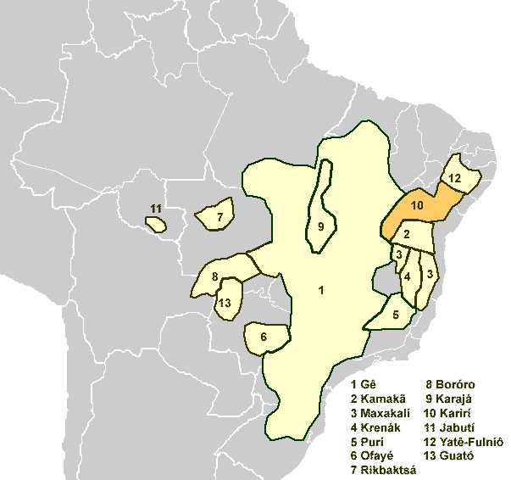

[**https://pt.wikibooks.org/wiki/Civiliza%C3%A7%C3%A3o_macroj%C3%AA/Hist%C3%B3ria**](https://pt.wikibooks.org/wiki/Civiliza%C3%A7%C3%A3o_macroj%C3%AA/Hist%C3%B3ria)

**GÊS :**

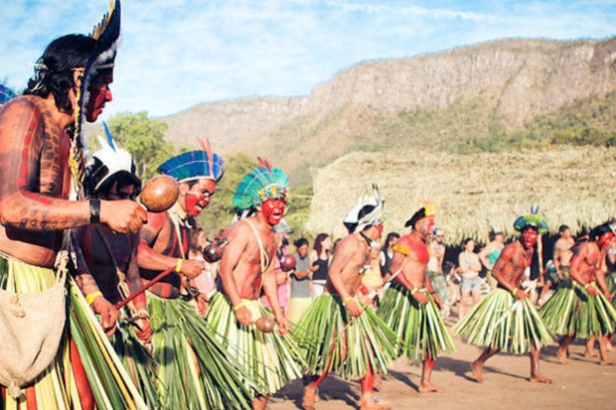

[**https://unbciencia.unb.br/artes-e-letras/107-letras/669-tese-sobre-consolidacao-historica-do-tronco-linguistico-macro-je-e-reconhecida-internacionalmente**](https://unbciencia.unb.br/artes-e-letras/107-letras/669-tese-sobre-consolidacao-historica-do-tronco-linguistico-macro-je-e-reconhecida-internacionalmente)

[**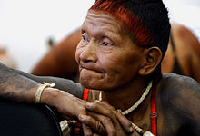https://pt.wikibooks.org/wiki/Civiliza%C3%A7%C3%A3o_macroj%C3%AA/Cultura**](https://pt.wikibooks.org/wiki/Civiliza%C3%A7%C3%A3o_macroj%C3%AA/Cultura)

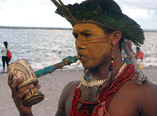

[**https://pt.wikibooks.org/wiki/Civiliza%C3%A7%C3%A3o_macroj%C3%AA/Cultura**](https://pt.wikibooks.org/wiki/Civiliza%C3%A7%C3%A3o_macroj%C3%AA/Cultura)

**ALIMENTAÇÃO DOS GÊS :**

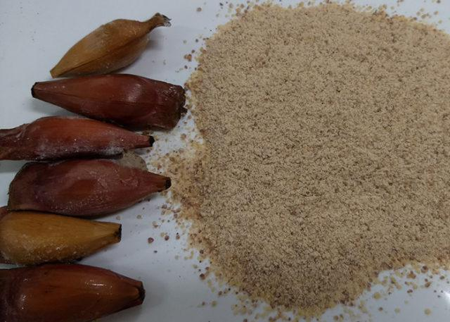

[**https://www.canalrural.com.br/noticias/agricultura/embrapa-desenvolve-farinha-pinhao-sem-gluten/**](https://www.canalrural.com.br/noticias/agricultura/embrapa-desenvolve-farinha-pinhao-sem-gluten/)

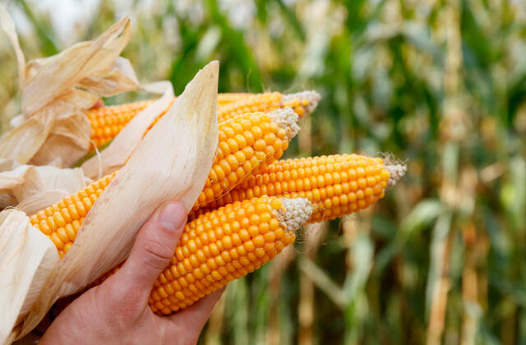

[**https://www.yarabrasil.com.br/conteudo-agronomico/blog/produtividade-do-milho/**](https://www.yarabrasil.com.br/conteudo-agronomico/blog/produtividade-do-milho/)



[**https://lifestyle.sapo.pt/saude/peso-e-nutricao/artigos/a-abobora-baixa-o-colesterol**](https://lifestyle.sapo.pt/saude/peso-e-nutricao/artigos/a-abobora-baixa-o-colesterol)

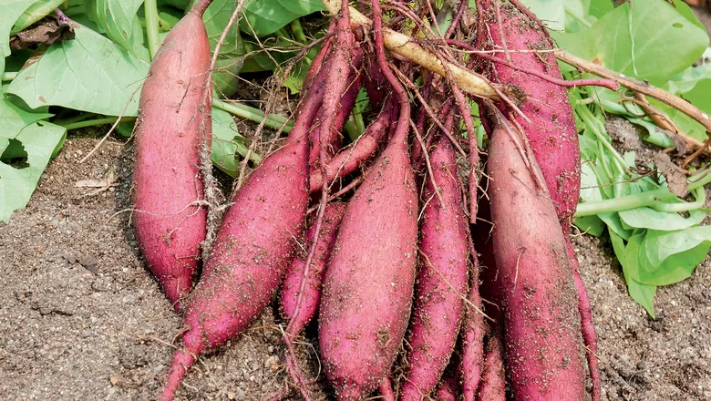

[**https://revistagloborural.globo.com/vida-na-fazenda/como-plantar/noticia/2017/02/como-plantar-batata-doce.html**](https://revistagloborural.globo.com/vida-na-fazenda/como-plantar/noticia/2017/02/como-plantar-batata-doce.html)

**GUARANIS :**

**Onde se localizava:**

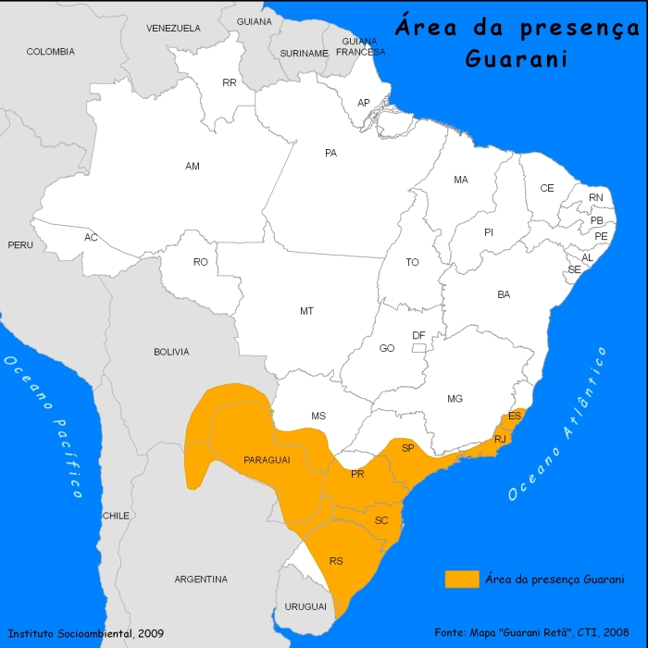

[**https://mirim.org/pt-br/terras-indigenas**](https://mirim.org/pt-br/terras-indigenas)

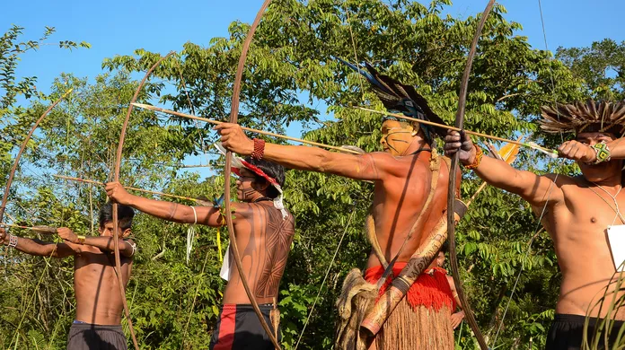

[**https://g1.globo.com/sp/santos-regiao/noticia/festa-cultural-indigena-guarani-acontece-a-partir-desta-sexta-feira-em-bertioga-sp.ghtml**](https://g1.globo.com/sp/santos-regiao/noticia/festa-cultural-indigena-guarani-acontece-a-partir-desta-sexta-feira-em-bertioga-sp.ghtml)

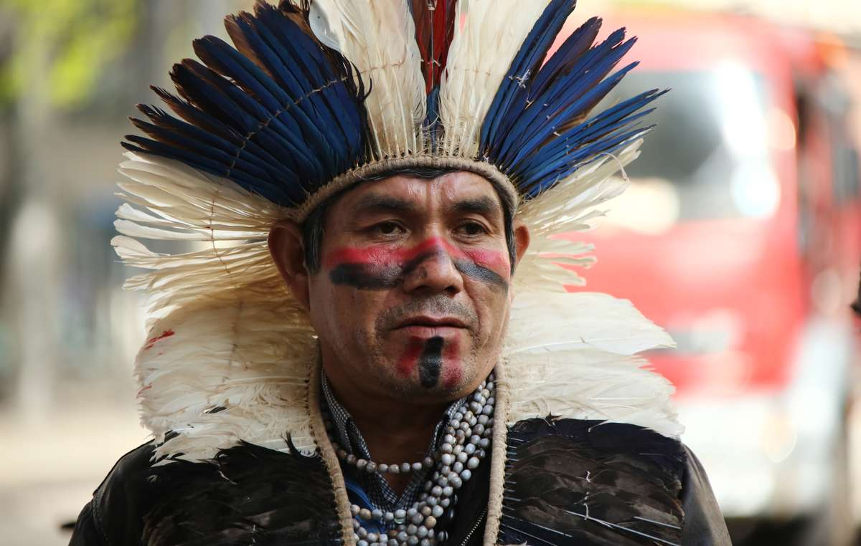

[**https://www.survivalbrasil.org/ultimas-noticias/11661**](https://www.survivalbrasil.org/ultimas-noticias/11661)

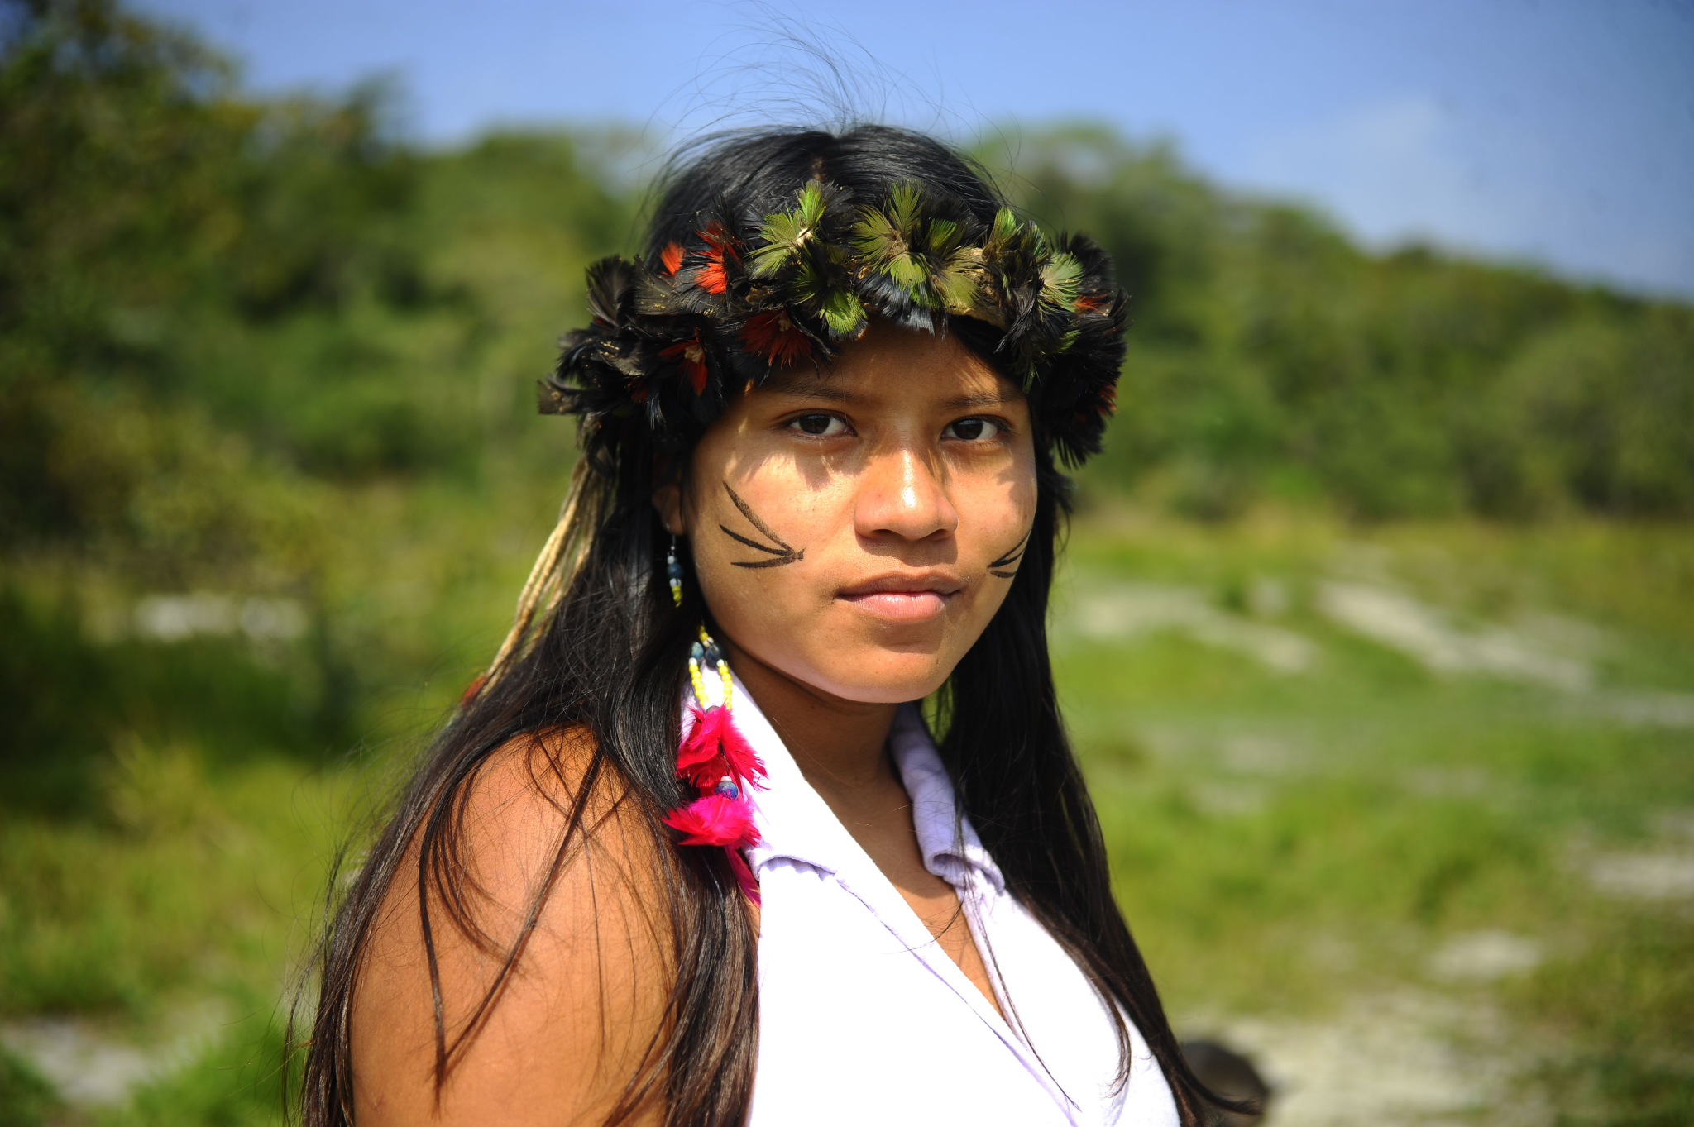

<https://fotospublicas.com/em-aldeia-no-rio-de-janeiro-indios-guaranis-mantem-sua-propria-lingua/>

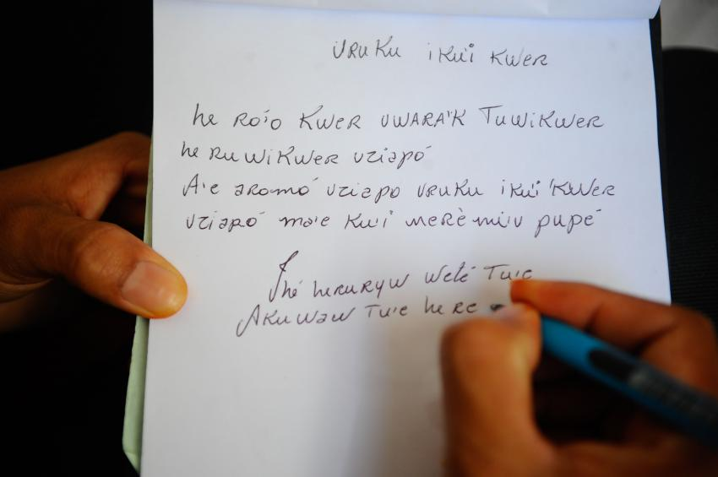

<https://fotospublicas.com/em-aldeia-no-rio-de-janeiro-indios-guaranis-mantem-sua-propria-lingua/>

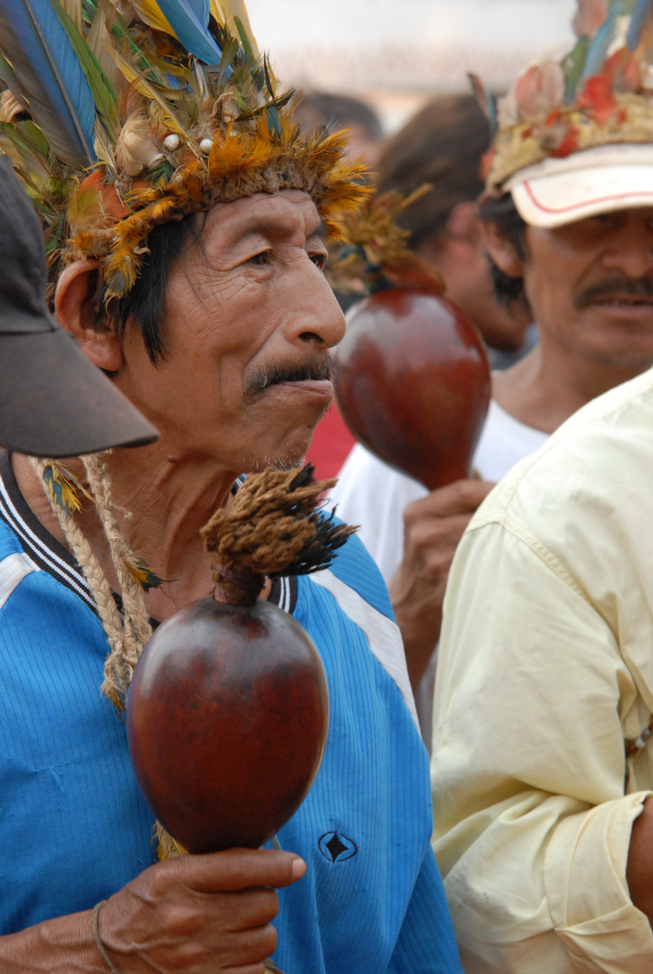

<https://pt.wikipedia.org/wiki/Guaranis>

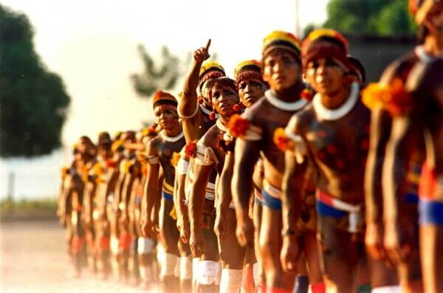

<https://www.gestaoeducacional.com.br/cultura-tupi-guarani/>

**ALIMENTAÇÃO DOS GUARANIS :**



[**https://www.yarabrasil.com.br/conteudo-agronomico/blog/produtividade-do-milho/**](https://www.yarabrasil.com.br/conteudo-agronomico/blog/produtividade-do-milho/)

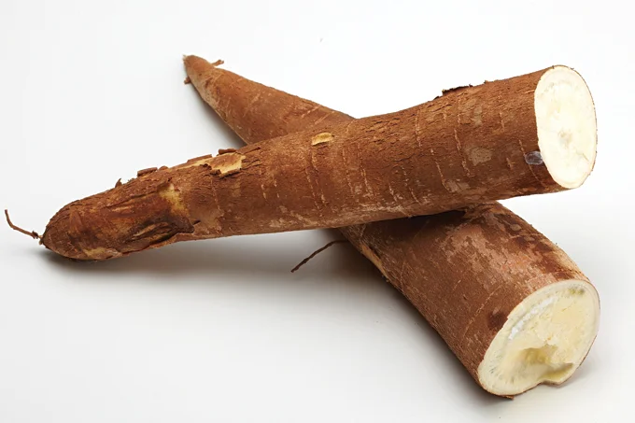

[**https://saude.abril.com.br/alimentacao/mandioca-o-alimento-do-seculo/**](https://saude.abril.com.br/alimentacao/mandioca-o-alimento-do-seculo/)

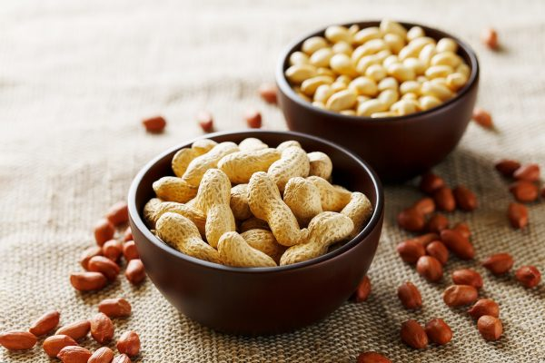

[**https://www.gazetadopovo.com.br/viver-bem/saude-e-bem-estar/o-lado-bom-e-ruim-do-amendoim-o-queridinho-das-festas-juninas/**](https://www.gazetadopovo.com.br/viver-bem/saude-e-bem-estar/o-lado-bom-e-ruim-do-amendoim-o-queridinho-das-festas-juninas/)

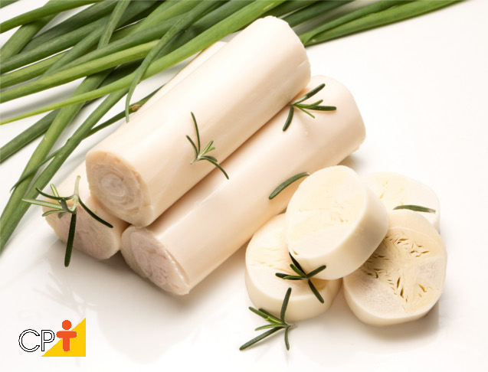

[**https://www.cpt.com.br/cursos-agroindustria/artigos/producao-de-palmito-da-colheita-da-palmeira-real-ao-mercado**](https://www.cpt.com.br/cursos-agroindustria/artigos/producao-de-palmito-da-colheita-da-palmeira-real-ao-mercado)



[**https://revistagloborural.globo.com/vida-na-fazenda/como-plantar/noticia/2017/02/como-plantar-batata-doce.html**](https://revistagloborural.globo.com/vida-na-fazenda/como-plantar/noticia/2017/02/como-plantar-batata-doce.html)



[**https://www.uol.com.br/vivabem/noticias/redacao/2019/02/02/feijao-combate-a-anemia-e-ajuda-na-perda-de-peso-veja-7-beneficios.htm**](https://www.uol.com.br/vivabem/noticias/redacao/2019/02/02/feijao-combate-a-anemia-e-ajuda-na-perda-de-peso-veja-7-beneficios.htm)

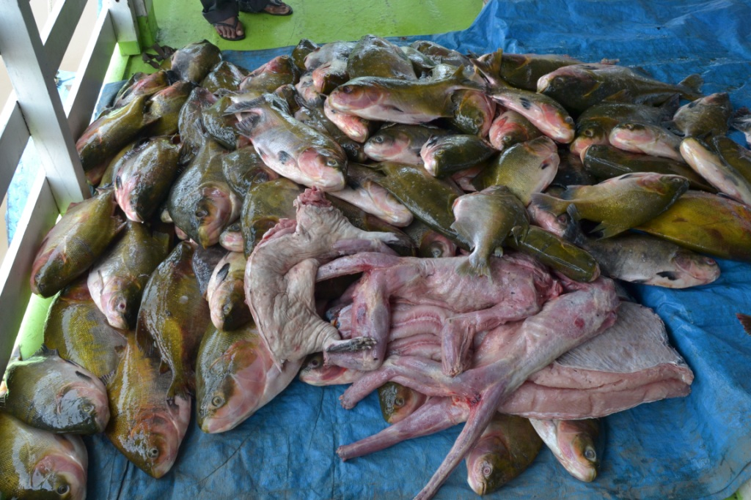

[**https://www.gov.br/funai/pt-br/assuntos/noticias/2014/acao-apreende-quase-3-mil-kg-de-peixes-no-amazonas**](https://www.gov.br/funai/pt-br/assuntos/noticias/2014/acao-apreende-quase-3-mil-kg-de-peixes-no-amazonas)



[**https://www.fao.org/brasil/noticias/detail-events/pt/c/1365445/**](https://www.fao.org/brasil/noticias/detail-events/pt/c/1365445/)

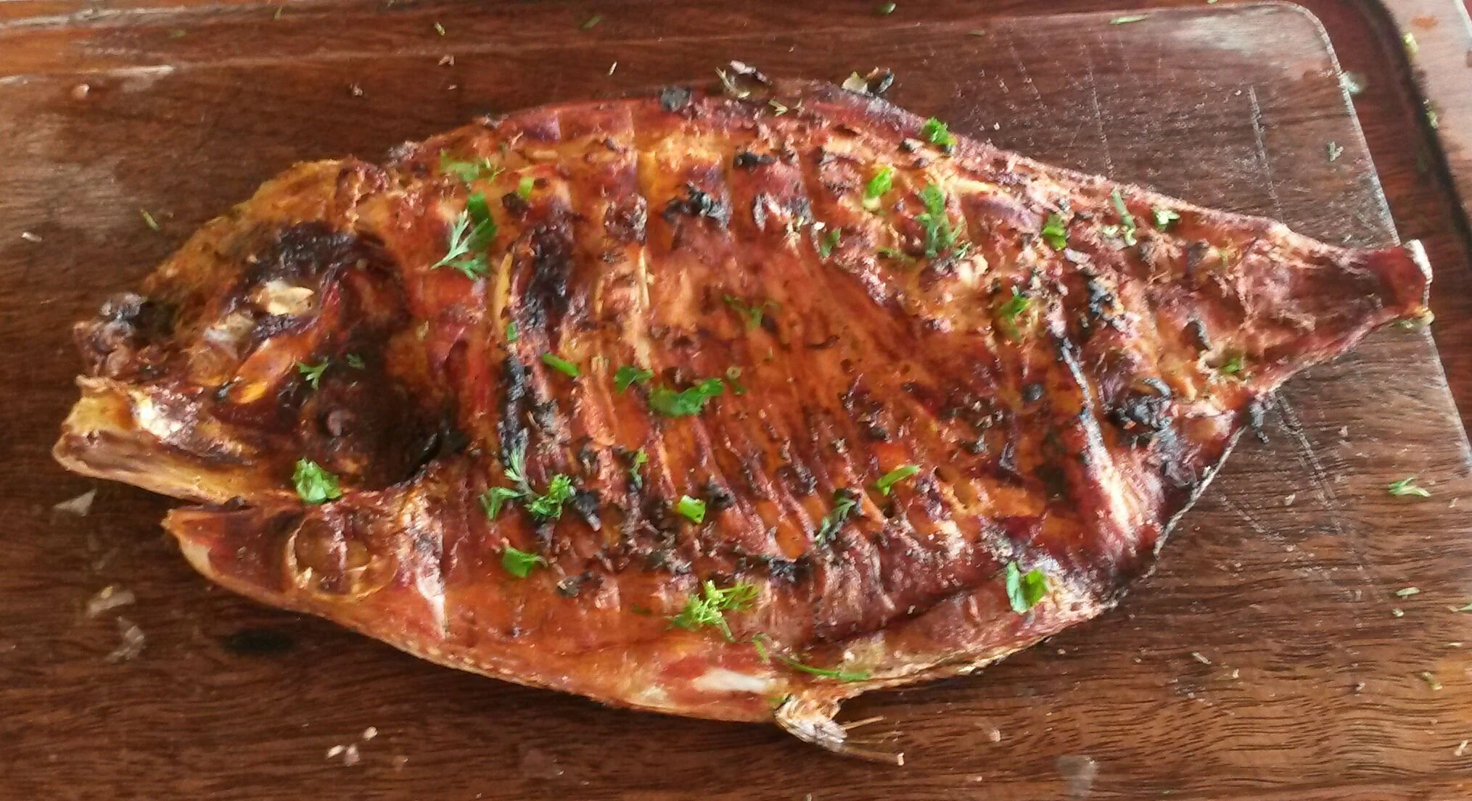

[**https://www.tudogostoso.com.br/receita/170530-tambaqui-na-brasa.html**](https://www.tudogostoso.com.br/receita/170530-tambaqui-na-brasa.html)

**REPRESENTATIVIDADE INDIGENA NOS GAMES .**



<https://store.steampowered.com/app/314360/Aritana_and_the_Harpys_Feather>

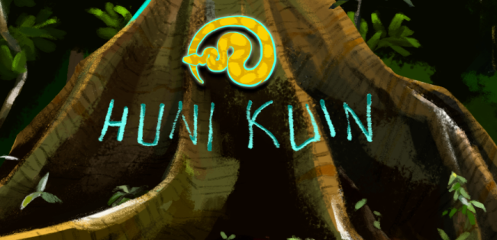

<https://www.makerzine.com.br/wp-content/uploads/2021/02/Huni_Kuin.png>

**1ª cena:**

**Quem foram os Gês?**

Indígenas antigos do Continente, que habitavam o Rio Grande do Sul. Os **gês foram** os mais antigos habitantes da banda oriental do rio Uruguai. É provável que essas tribos começaram a se instalar no atual Rio Grande do Sul por volta do século II a.C.

**Características:**

Todos falavam a mesma língua. Moravam na Serra Gaúcha, mas eram nômades devido às ameaças dos inimigos e à necessidade de procurar novas áreas de caça e de plantio. Tinham grande habilidade em se locomover na mata serrana, qualidade que lhes garantiu a sobrevivência ante os ataques dos índios inimigos, dos bandeirantes e dos imigrantes.

Suas casas eram de palha com quatro divisões internas, abrigando de 20 a 25 famílias. No inverno, faziam buracos circulares que cobriam com mato: eram as casas subterrâneas que os protegiam do frio da serra. (Essas casas tornaram-se verdadeiras armadilhas quando os imigrantes ocuparam este território).

Andavam nus, mas no inverno alguns se cobriam de mantos tecidos de urtigas e caraguatás. Quando tiveram contato com o branco e passaram a vestir-se, começaram a ter doenças comuns do frio, como gripe, resfriado, bronquite e asma.

**E como eles se alimentam?**

Alimentavam-se de caça, pesca, coleta; comiam farinha de pinhão (pinhão socado) e faziam roças rudimentares de milho, mandioca, abóbora e batata-doce. Caçavam em áreas delimitadas e não abatiam as fêmeas, só os machos. Só os homens caçavam, e eram bastante hábeis nessa tarefa. Tinham um grande respeito pela mata, pois ela lhes fornecia alimentos. Desciam a serra no verão e iam pescar e mariscar no litoral norte, principalmente na região da cidade de Torres, atualmente. Na agricultura, as atividades eram divididas por sexo: o homem derrubava o mato através da coivara (queima do mato pequeno), e a mulher plantava e colhia, sendo também muito habilidosa na produção de cestas a partir de fibras vegetais.

**E como a tribo era dividida?**

Cada tribo era formada por dois grupos, sendo que um cultuava a Lua e o outro o Sol. Os integrantes desses dois grupos consideravam-se primos entre si. Os pertencentes ao clã da Lua seriam guerreiros, e os do clã do Sol seriam caçadores. O pai era quem escolhia o clã da criança. Cada agrupamento formava um clã diferente, e não havia casamentos entre pessoas do mesmo clã, embora pudessem casar até com mãe e irmã, desde que fossem de outro clã.

Suas armas eram arco com corda de urtiga, flechas com ponta de madeira endurecida no fogo ou de pedra, machados de pedra e tacapes. A mulher Gê, hábil na produção de cestas de fibras vegetais, era mais agressiva que o homem, chegando mesmo a bater no marido que não reagisse.

**E como eles vivem atualmente?**

Como os demais índios brasileiros, os do grupo macro-jê estão passando por um processo intenso de aculturação segundo a cultura do homem branco. Atualmente, vestem roupas, dirigem carros e motos, sabem a língua portuguesa e procuram se integrar ao mundo empresarial contemporâneo.

**2ª cena**

**Língua e a região geográfica :**

Tupi era o nome dado aos índios que falavam línguas pertencentes ao tronco tupi.Antigamente viviam na Amazônia,nas partes mais baixas perto dos rios,a partir daí, espalharam-se por uma grande faixa de terreno, ao longo da maior parte do litoral brasileiro,entre seus grupos destacaram-se os tupiniquins e os tupinambás,que eram inimigos entre si.

**Moradia:**

Os Índios do tronco tupi moravam em grandes cabanas comunitárias feitas de troncos e folhas de palmeira. Dentro de cada cabana, chamada *oka*, moravam várias famílias, sem que houvesse divisórias entre as famílias.

Cada família possuía seu próprio fogo e diversas redes de dormir confeccionadas com fibras vegetais, cipós e algodão. No centro da cabana, morava o chefe da cabana.

**Política,sociedade e a arte da guerra:**

Os tupis se dividiam em várias nações, que guerreavam constantemente entre si ou contra tribos não tupis, os chamados *tapuia* ("estrangeiros" ou "inimigos" em tupi),mesmo dentro de uma mesma nação, no entanto, eram comuns as desavenças e conflitos militares

Nas guerras, as principais armas utilizadas eram o arco e flecha e o porrete (a *ibirapema*, também chamada *tacape* ou *tangapema*, confeccionada com madeira de pau-ferro (Da árvore *Caesalpinia ferrea*), moldada no formato de um remo com bordas cortantes, ornamentada com pinturas, penas e borlas de algodão e que era utilizada para partir o crânio dos inimigos com um só golpe.Também era ocasionalmente utilizado um escudo feito de pele de anta ou de casca de árvore. Nos frequentes ataques a outras tribos, enfeitavam-se com penas vermelhas, como forma de se distinguirem da tribo atacada.

**3 cena:**

**Quem foram os Guaranis?**

O termo Guarani se refere a um dos povos indígenas mais representativos das Américas. Seu território tradicional é uma vasta área da América do Sul, incluindo as regiões centro e sul da Bolívia, Paraguai, Argentina, Uruguai e Brasil.

A organização social e as canções são as expressões culturais mais evidentes do povo Guarani. Hinos guaranis são cantados para provar aos deuses que eles existem na terra. Sua música também é usada para controlar as forças da natureza, como a falta ou o excesso de chuvas.

**Sobre as culturas deles..**

São assíduas e frequentes as atividades religiosas guarani, com práticas de cânticos, rezas e danças que, dependendo da localidade, da situação ou das circunstâncias, são realizadas cotidianamente, iniciando-se ao cair da noite e prolongando-se por várias horas.

A língua que usam para se comunicar é Língua Guarani,Língua Portuguesa,Língua Castelhana.

**Curiosidades sobre eles…**

No Brasil, os guaranis vivem nos estados brasileiros do Mato Grosso do Sul, São Paulo, Paraná, Rio Grande do Sul, Rio de Janeiro, Espírito Santo, Pará, Santa Catarina e Tocantins.

Somente no País, há 57 mil pessoas, conforme o IBGE (Instituto Brasileiro de Geografia e Estatística).

Também há indígenas guaranis vivendo na Argentina, Bolívia e no Paraguai. A maior parte dos guaranis vivem na Bolívia, onde há 78,3 mil indivíduos. No Paraguai, existem 41,2 mil e na Argentina, 6,5 mil.

**Como se alimentam?**

Os alimentos básicos da culinária guarani são milho, mandioca, amendoim, palmito, batata-doce, feijão, mel, peixe e carne de caça, consumidos frescos, cozidos ou assados na brasa, sem muito tempero.

**Como eles se organizam?**

Os Guaranitêm como base de sua organização social, econômica e política, a família extensa, isto é, grupos macro familiares que detêm formas de organização da ocupação espacial dentro dos tekoha determinada por relações de afinidade e consanguinidade.

**Como vivem atualmente?**

Eles vivem em barracos de lona e de plástico, pois na região há pouca taquara e bambu, que são utilizados para a confecção de artesanato. “Por isso é que precisamos de casas de madeira, como a dos brancos. Com essas casas, ficaremos resguardados dos temporais de vento e de chuva.

**Representação indigena nos jogos digitais:**

**Aritana e a pena da harpia:**

**Huni Kuin:Os Caminhos da Jiboia:**

**Finalização:**

Como será finalizada a obra.

Se terá uma mensagem de efeito ou uma conclusão.

Se terá uma trilha sonora e como apresenta os créditos da obra.

Como ocorre a finalização da produção (ano da produção, autores, fonte da pesquisa, etc...).

Aqui, são apresentados os dados finais da produção, que são os últimos momentos do que será visto (ou ouvido)....

no final deve ser apresentado os links dos sites usados,talvez terá uma mensagem de efeito,haverá uma trilha sonora e os créditos serão apresentados por textos inseridos no final do vídeo